**EL TAE KWON DO EN MICHOACÁN.**

**INSTITUTO DE TAE KWON DO REVOLUCIÓN**

En Michoacán el Tae Kwon Do de inicio se arraiga en la ciudad de Morelia, Michoacán, en los años 70´s, cuando el Profr. Félix Justiniani Alcántar, toma la decisión de iniciar la enseñanza del Tae Kwon Do en la comunidad, mientras él estaba aprendiendo este deporte en Toluca, Edo. De México, dándose un inicio de una tradición competitiva en este estado.

Desde entonces a la fecha se inicia una era de trabajo y atletas destacados.

Aquí se desarrollaron diferentes tendencias, algunos por el ámbito meramente competitivo de combate, formas o formación docente.

Algunos de los nombres que han dejado marcado nuestro deporte en el estado son Octavio Villa, Patricia Mariscal, José Orozco, Ulises Sánchez, Raúl Tapia, Guillermo Pérez Sandoval, Rogelio Loeza, Rosa Emma Reina, Assulayil Madrigal, Ignacio Rico, Edna Díaz Acevedo, Emiliano Garibay, Nayeli Maldonado…solo por nombrar algunos, que representaron nuestra entidad a diferentes niveles del ámbito nacional, internacional e incluso mundial y olímpico.

Valga decir que de inicio la única organización que existía era Moo Duk Kwan, de ahí se desprendió Instituto Mexicano de Tae Kwon Do y muchos otros, que buscaban satisfacer sus propias necesidades de crecimiento, de esta necesidad surge en 1985 el Instituto De Tae Kwon Do Revolución, A.C. encabezado por el Profr. José Alejandro Guizar Villicaña, egresado de Moo Duk Kwan de inicio únicamente con los dochangs Central, Obrera e Imjude. Poco a poco se ha ido ampliando logrando que cada una de las escuelas esté a cargo de personas que más que entrenadores sean formadores cabales. En Revolución hay personas sin los cuáles no se puede pensar esta agrupación, pues desde los inicios estuvieron presentes ellos son: LEP Sergio Quintero Galicia, y la Psic. Laura E. Robles Barajas en Michoacán, y trabajo como el Lic. Eder Zambrano, el Arq. Arturo Villegas, el LEP David Téllez, el Profr. Rodrigo River, Profr. Víctor Tenorio, LEP Paulina A. Guizar, Profra. Guadalupe Rodríguez, quienes cada cuál desde su trinchera nos apoya y refuerza. de ahí han surgido docentes que han afianzado nuestro nombre.

Algunos han tenido que retirarse a seguir su camino, sin embargo otros regresan como en el caso del Profr. Everardo Sánchez. El grupo se ha visto fortalecido con la incorporación de las Profras. Alejandra Martínez, Antonia Villa y Norma Medina, y 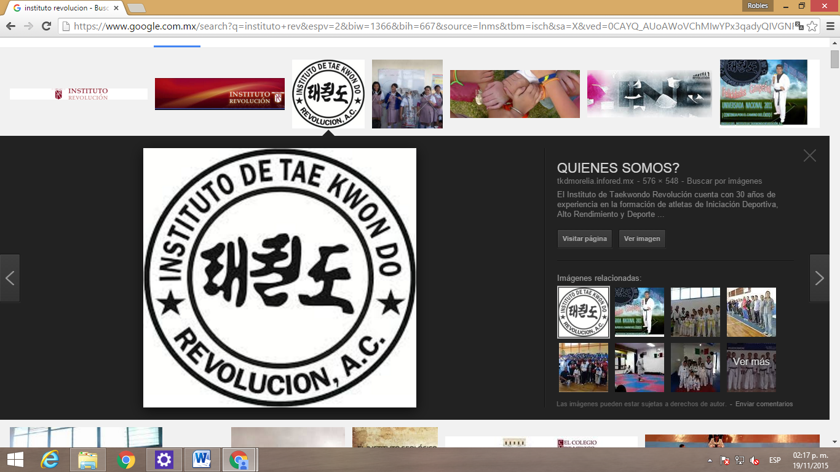los Profres. Miguel Angel Olivo, Miguel Ángel García MCP. Javier Higareda, Nicolás Gutiérrez, Eduardo Moreno y Salvador García y en Nuevo León el Lic. Jesús Martínez

En el área del jueceo como presidente del CONAT Michoacán Prof. Juan Miguel López M.

En 1988 se inicia de manera formal la capacitación por parte de Sep, Conade auspiciado por Gobierno del Estado y Federal a entrenadores en práctica con el Programa de Capacitación a Entrenadores Deportivos (PCED), formando parte de la primera Generación y posteriormente como docente J. Alejandro Guizar, y posteriormente y antes de que se cerrara este programa egresaron Sergio Betancourt, Laura E. Robles, Francisco J. Tena, Héctor Tena, Jorge Murillo, Aurelio Ramírez, Biol. Raúl Guevara, Guillermo Pérez O.,

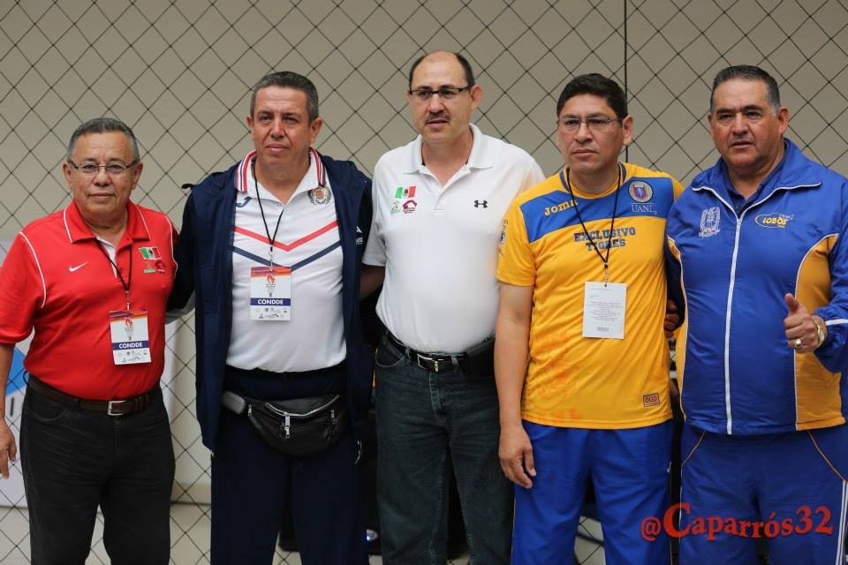En 1993, surge el piloto de la participación del Tae Kwon Do en las Universiadas Nacionales, bajo la coordinación del CONDDE (Consejo Nacional del Deporte Estudiantil), representando desde ese inicio y hasta la fecha el maestro Alejandro Guizar a nuestra Institución en el Deporte estudiantil como entrenador en el ámbito Universitario, logrando al paso del tiempo méritos propios y por designación unánime ser nombrado como Comisionado Nacional Técnico de Tae Kwon Do a partir del 2013.

Posteriormente, en 1999, inicia la acreditación en un nuevo programa Federal e Institucional ahora también avalado por la FMTKD, SICCED (Sistema de Certificación y Capacitación a Entrenadores Deportivos) en donde nuevamente iniciamos formación desde entonces y hasta la fecha pues el programa no se ha visto concluido. De las generaciones formadas en ese programa, cabe decir que todos quienes están frente a los alumnos por parte de nuestra Institución hemos formado activa de este programa, parte estando en el escalafón mayor a nivel nacional la entrenadora Robles.

En 1999 da inicio un evento que es la máxima exhibición de nuestro deporte desde tempranas edades, Olimpiada Nacional y año con año se ve incrementada en atletas y obtención de resultados.

En esta década se vio también conformada por primera vez la estructura del Colegio Estatal de Árbitros de Tae Kwon Do del Estado de Michoacán estando de inicio LEF Miguel Alberto Carrillo, José Orozco, Gerardo Martínez, Arq. Mario Ruiz entre otros y como representante de la FMTKD el Arq. Carlos E. Berúmen y por parte de nuestra Institución los Entrenadores Guizar y Robles, siendo el primero designado como primer presidente de esta agrupación.

2011 se acreditan con CONAT nuevos jueces por parte de nuestra Institución Fernando Sánchez, Víctor M. Tenorio (titular del Dochang DIF, Morelia), Juan Miguel López (Juez Nacional), Paulina Alejandra Guizar (Titular de Dochang Misión del Valle, Morelia, Juez Regional), estos tres últimos han sido convocados ininterrumpidamente a sancionar eventos de nivel estatal, regional, nacional y estudiantil, panamericanos.

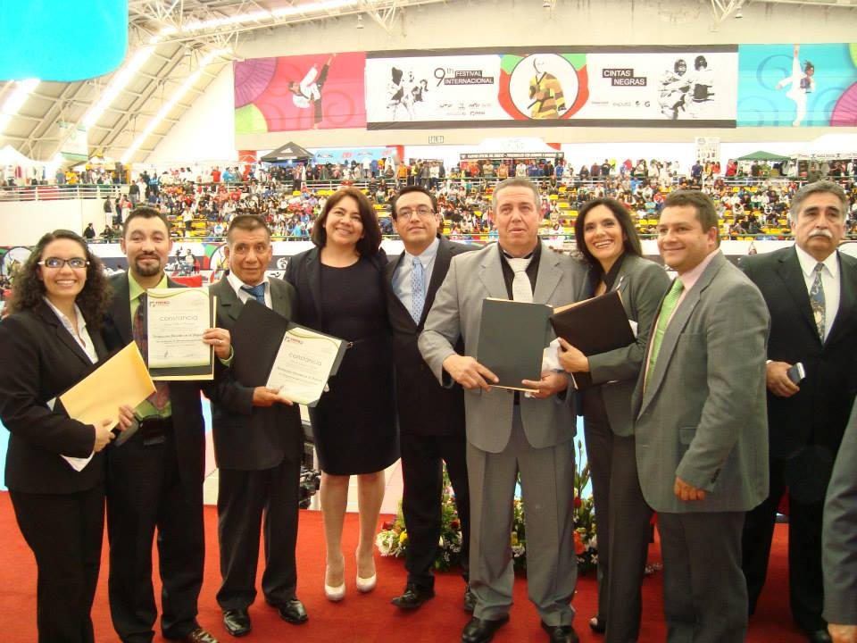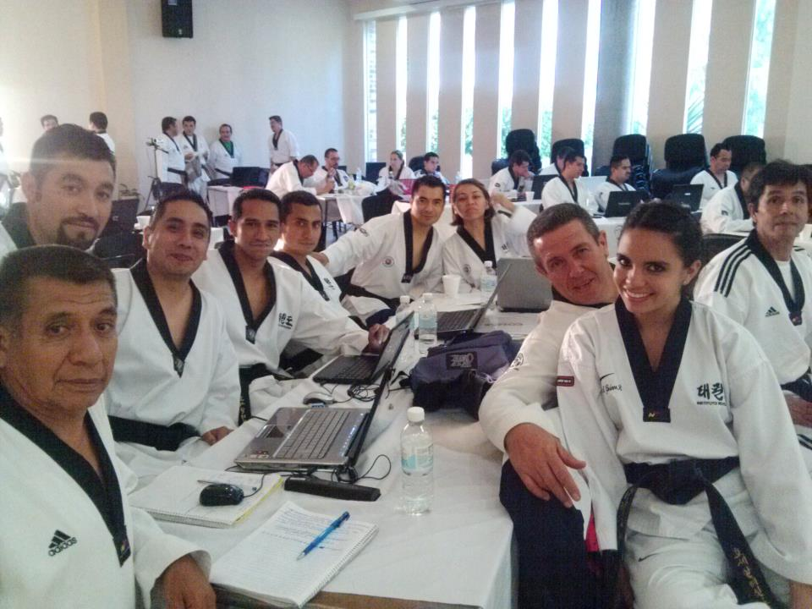 CONAE, Colegio Nacional de Entrenadores de Tae Kwon Do, avalada por la FMTKD da paso a la actualización de quienes se dedican a la docencia deportiva, y en nuestro caso formamos parte de este proyecto desde la primera generación encabezados por el M.C. Guizar, la Psic. Robles, LEP Sergio Quintero, LEP David Téllez, Lic. Eder Zambrano, Arturo Villegas (Morelia), Everardo Sánchez (Morelia) y en generaciones posteriores Paulina Guizar y Víctor Tenorio. Profr. Rodrigo Rivera (Maravatío), la Lic. Alejandra Martínez (Maravatío), Profr. Miguel Ángel Olivo (Jesús del Monte), Guadalupe Rodríguez (Cd. Hidalgo).

Como parte de la primera generación de Egresados de este programa en 2013 se encontraron:

Dr. José Alejandro Guizar V., LEP. Sergio Quintero Galicia, LEP. Paulina A. Guizar Robles, LEP David Téllez Velázquez y la Psic. Laura E. Robles quien fue reconocida como mejor promedio de la generación.

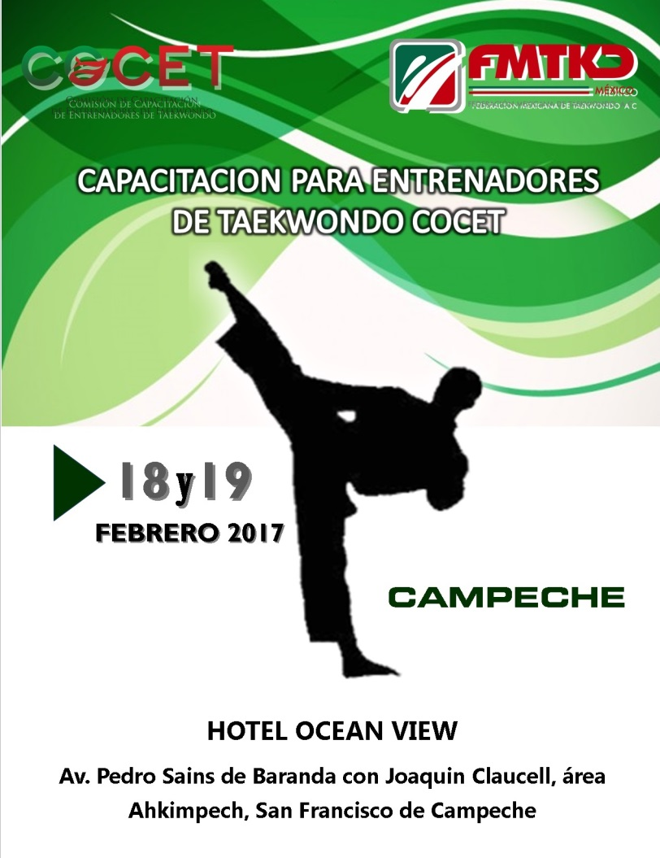En 2016 se inicia la capacitación en COCET, (Congreso Nacional para Entrenadores de Taekwondo) incluyendo a todos los docentes de nuestra Institución más algunos alumnos interesados.

Algunos de los atletas que han representado nuestra Institución en deporte estudiantil son:

Edith Juárez, Verónica Castro, Crystal Vega, Zaira Huéramo, Carolina Reyna, Agustín Domínguez, Arturo Villegas, Everardo Sánchez, siendo estos últimos dos al cabo de tu tiempo como competidores, traspasados al área docente.

Eder Zambrano, quien al finalizar su tiempo como competidor, también enfrenta los retos de impartir entrenamiento, formando atletas como Irving Villicaña y apuntala el crecimiento de otros más como Isai Téllez y Eder Zambrano V.

A continuación se presenta un breve resumen de algunos competidores, haciendo mención que solo se incluyeron de este siglo, pues la cosecha en años anteriores también fue bien consumada.

* *2005 Olimpiada Nacional Campeche*

Andrea Cedeño oro

Josué K. Sánchez bronce

Iniciando labores en abril del 2005 en el Parque España con sus dos primeros alumnos, los hermanos García Martínez, Israel y Víctor, siendo este último nominado como deportista del año en 2006.

* *2006 Olimpiada Infantil IPN 2006*

Andrea Cedeño oro

Karina Medina bronce

Dennys López bronce

* *Campeonato Junior Jalapa*

Fernando S. Corral bronce

* *2007. Olimpiada Infantil Morelia, Mich.*

Joel Corral Oro

Andrea González plata

Andrea Cedeño bronce

Wendoline Arévalo bronce

* *2008 Olimpiada Nacional San Luis Potosí*

Andrea González bronce

Fernando S. Corral bronce

Gustavo García bronce

Karla Acosta bronce

* *En 2009, Selectivo Infantil y Juvenil, Tijuana, B.C.*

Karen Alvarado Ortiz oro

Joel Corral plata

Se incorpora como entrenador estatal el LPA Pavel Alvarado desde esta edición y hasta el momento, logrando ser designado como premio estatal del deporte. El junto con el Mtro Guizar han logrado obtener esta presea para orgullo nuestro.

* *2011,* primera participación del ITKDR en *Universiada Mundial, Shenzehn, China.* Primera medalla en este tipo de evento para Michoacán.

Fernando S. Corral bronce

* *2012 Selectivo Junior Cd. De México*

Karen Alvarado oro

Gustavo García plata

Karla Acosta bronce

*Universiada Nacional Jalapa, Ver*

Josué Karim Sánchez bronce

*Olimpiada Nacional Puebla*

Gustavo García oro

Karen Alvarado bronce

Karla Acosta bronce

*Copa Telmex Querétaro*

Fernando Corral oro

Gustavo García plata

Gerardo García plata

*Nacional Juvenil CNAR, D.F.*

Karen Alvarado oro

Hugo Castillejos bronce

* *2013 Conadeip, Cuernavaca, Morelos*

Fernando Corral oro

Irving J. Villicaña oro

*Open Panamericano, Querétaro, Qro.*

J. Alejandro Guizar plata

*Universiada Nacional, Culiacán, Sin.*

José Luis Aguiñaga plata

*Olimpiada Nacional, Aguascalientes, Ags.*

Gyna Cervantes bronce

*Selectivo Junior Veracruz, Ver.*

Diego D. Barrera bronce

* *2014 Universiada Nacional, Puebla, Pue.*

José Luis Aguiñaga bronce

* *2015 Conadeip, Monterrey, N.L.*

Karen Alvarado Plata

Fernando S. Corral Plata

Hugo Betancourt Bronce

* *2016 México Open, Aguascalientes, Ags. (G4)*

José Alejandro Guizar Robles Plata

*Challenger Puebla, Pue (G4)*

Diego David Barrera Bronce

*Universiada Guadalajara*

Fernando Corral Bronce

*Olimpiada Nacional*

David Barrera

Individual Bronce

Team 5 Bronce

Alejandro Guizar

Team 5 Plata

Individual Bronce

Tamer P. Alvarado

Team 5 Bronce

Karen Alvarado Bronce

Team 5 Oro

Gustavo García Bronce

José Catarino Mendoza Bronce

*Conadeip 2016*

Karen Alvarado Oro

Tamer Alvarado Bronce